Eyes Up Marin – Tip of the Month – Obey the Rules
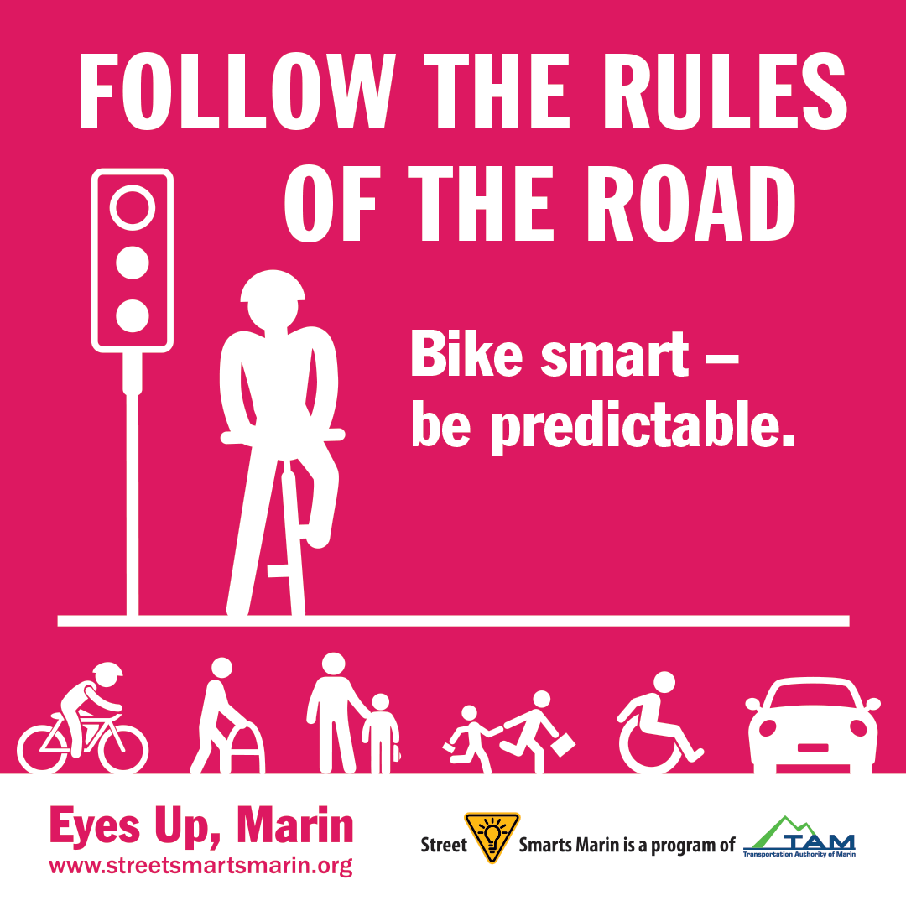
Most bicycle crashes involving motorists can be avoided by riding visibly and predictably, following the rules of the road. Riding against traffic is dangerous because it dramatically increases the risk of collisions with oncoming vehicles and other cyclists; drivers do not anticipate a cyclist approaching from the wrong direction. Unpredictable behavior on an e-bike can increase the risk of impact at high speeds; the higher the speed, the less time the driver and cyclist have to react. Riding and driving predictably, following the laws, saves lives.
Remember: Eyes Up!
The Eyes Up, Marin campaign is part of the Street Smarts Program and Safe Routes to Schools, locally-funded programs of the Transportation Authority of Marin.

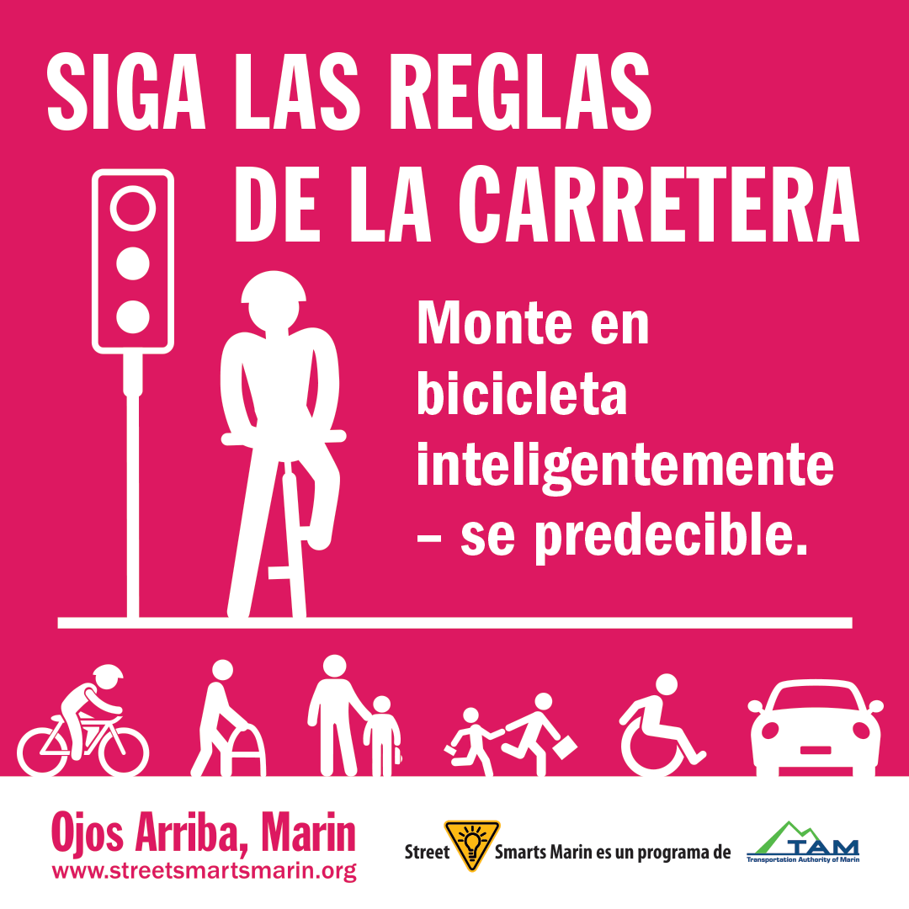
Ojos Arriba Marin –Consejos del Mes– Obedecer las reglas
La mayoría de los accidentes ciclísticos que involucran conductores pueden ser evitados al montar en bicicleta de manera visible y predecible, siguiendo las reglas viales. Ir en bicicleta en contra del flujo del tráfico incrementa dramáticamente el riesgo de una colisión frontal con otros vehículos y bicicletas. Los conductores no anticipan que haya ciclistas aproximándose en la dirección equivocada. El comportamiento impredecible en una bicicleta eléctrica incrementa el riesgo de impacto a alta velocidad. Entre más alta la velocidad, menos tiempo tienen el conductor y el ciclista para reaccionar. Ir en bicicleta con precaución, siguiendo las reglas, salva vidas.
Recuerde: ¡Ojos Arriba!
La campaña Ojos Arriba es parte del programa de Calles Inteligentes de Rutas Seguras a las Escuelas, patrocinado localmente por la Autoridad de Tránsito de Marín.

